

川保协〔2022〕5号

关于考评员复核换证工作的通知

各相关人员：

根据四川省职业技能鉴定指导中心《关于举办四川省技能人才评价考评员培训和考评员复核换证工作的通知》（川人社职鉴﹝2022﹞05号）文件要求，将于4月13日完成全省考评员复核换证网上报名工作，现将复核换证相关事宜通知如下：

一、复核要求

1、考评人员资格复核换证，应本着自愿原则，由本人向四川省保安协会提出书面申请（格式、内容自拟），并填写《四川省技能人才评价考评员资格复核换证申报表》（附件1）；

2、本人登录四川省职业技能鉴定指导中心“技能人才信息管理系统”，按操作提示如实填写本人相关信息，上传个人照片、身份证、保安管理师证（有编号页）、考评人员资格证卡复印件，于4月13日前完成，逾期视为自动放弃。

3、拟写考评工作总结或心得体会一份（不少于1000字）。

二、信息录入流程

①换证网址：<http://103.203.218.250:8041/scrc/login.jsp>

②未注册个人账号的先按要求注册账号后登录，已有账号的直接登录账号；

③登录后选择专家管理→专家培训报名；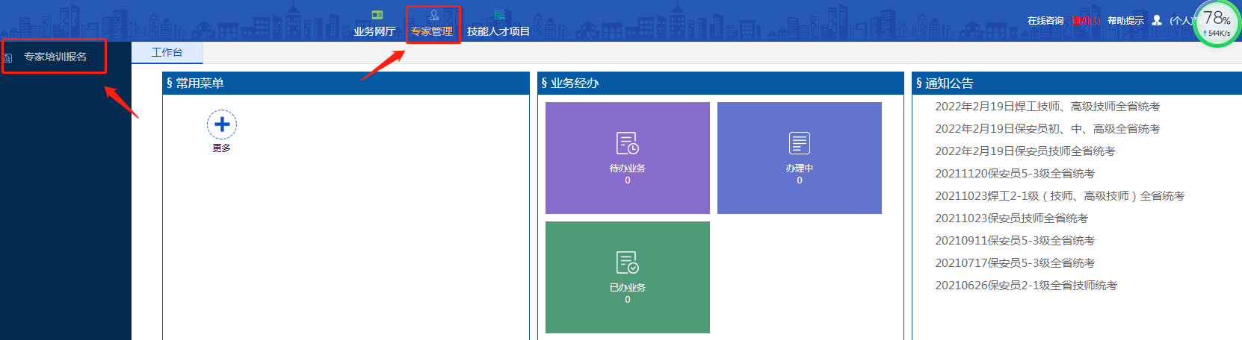

④勾选“2022年四川省技能人才评价考评员（高级考评员）复核换证”后选择“报名”选项；

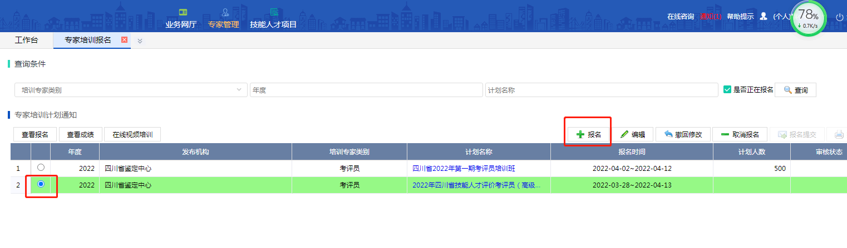

⑤正确填写个人基本信息后点“下一步”。

⑥填写证书信息。带※号的信息必填，证书信息按照考评员证上面填写。证书有效期开始时间为证书上有效期往前推3年。（如：有效期至2021年12月31日，则开始时间为2018年12月）填好后点“保存”，下方会自动弹出证书信息，勾选后点保存并下一步。

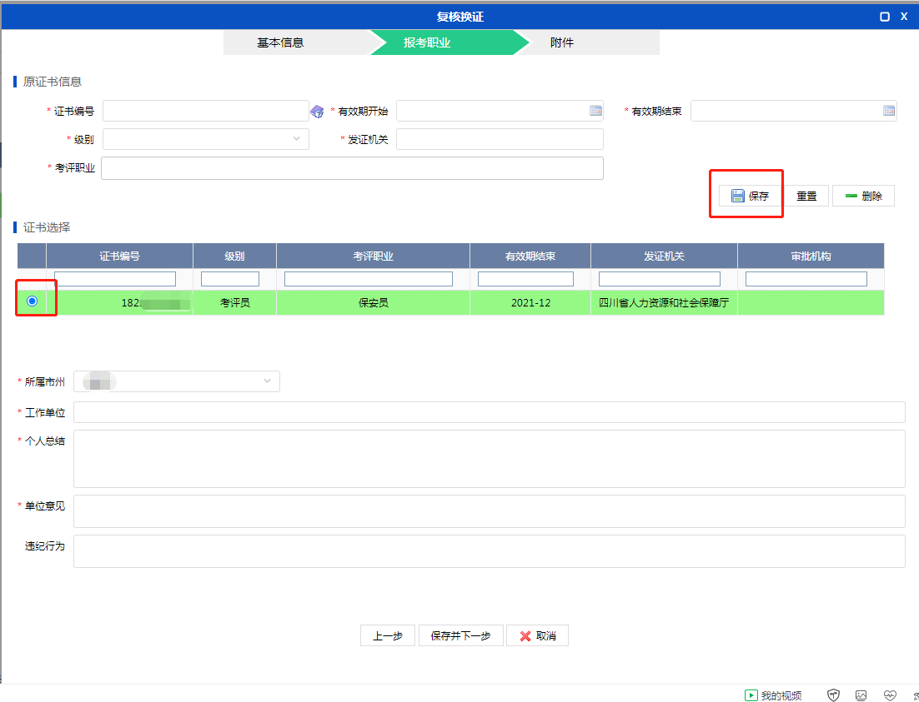

⑦附件上传。带※的证件必须扫描或拍照上传（文件大小不能超过300kb）。上传完成后点选“申报”。

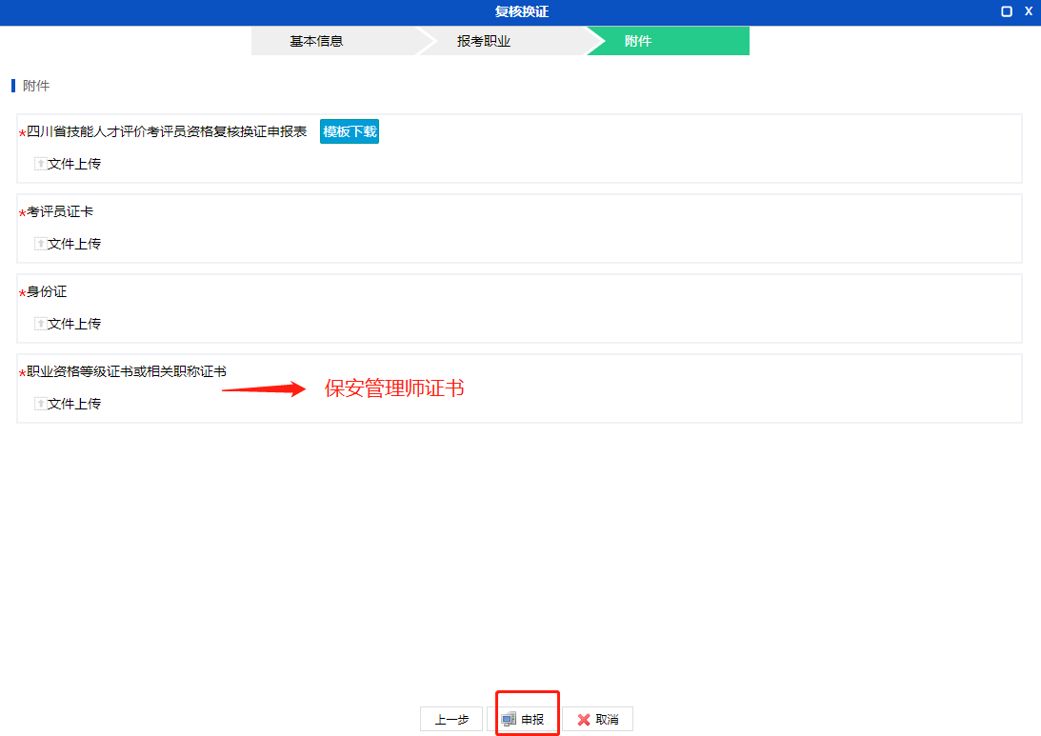

三、申报工作要求

1、将考评人员书面申请、资格证（卡）复印件、申报表（附件1）、考评工作总结或心得体会于4月15日前发至协会邮箱：[445733279@QQ.com](mailto:445733279@QQ.com)。

联系人：蔡小婧 028-6110 9563

028-6110 9576

2、《四川省技能人才评价考评员资格复核换证申报表》（附件1）中“申报单位意见”由协会填写。

3、请严格按照《通知》要求，认真填报相关资料，在要求的时间内完成网上申报，并将申报资料发至协会邮箱。

附件：四川省技能人才评价考评员资格复核换证申报表



四川省保安协会

2022年4月11日

附件1

四川省技能人才评价考评员资格复核换证申报表

|  |  |  |  |  |  |  |  |
| --- | --- | --- | --- | --- | --- | --- | --- |
| 姓 名 |  | 年 龄 |  | 性 别 | |  | 照片 |
| 身份证号码 |  | | | | | |
| 工作单位 |  | | 联系电话 |  | | |
| 职业资格等级  或技术职称 |  | 从事  专业 |  | | 专业  工龄 | |  |
| 证卡编号 |  | 考评职业  (工种) |  | | | | |
| 级别 |  | 证卡  有效期限 |  | | | | |
| 有效期内  考评工作记录 |  | | | | | | |
| 申报单位  意 见 | 考评工作履职情况：  （盖章）  　　　年　　月　　日 | | | | | | |

填表说明：1.“级别”栏为考评员或高级考评员，“证卡编号”为考评人员证书（卡）编号。

2.对考评人员的意见要求简明扼要，评定“同意/不同意”。